Bilingualer Fachunterricht an berufsbildenden Schulen

Unterrichtsmodul

Berufsfeld: Monoberuf

Beruf: Augenoptiker

Fertigung von Brillen



Produced at: Staatliches Berufsschulzentrum Jena-Göschwitz, Rudolstädter-Str. 95 D-07745 Jena
for: LEONARDO PROJECT (supported by the European Union)
“Language Competence through Bilingual Teaching at Vocational Colleges“(BILVOC)
Autor: Lothar Fleckstein
ACTION PROGRAMME OF THE EUROPEAN UNION
LEONARDO DA VINCI
PROJEKT NO.: 2002 LA 112 628 BILVOC
Language Competence Through Bilingual Teaching at Vocational Colleges

Unterrichtsmodule

Erstellungsdatum 09/2005

Berufsfeld Monoberuf - Augenoptiker

Thema: Optik-Technologie - Brillen

Titel: Fertigung von Brillen

Zielgruppe: Augenoptiker-Lehrlinge, 2. Lehrjahr

Voraussetzungen Grundkenntnisse der Brillenfertigung

Sprachlevel Waystage (A2)

Ziel: Schüler bekommen einen Überblick über Techniken und Geräte / Werkzeuge zur Brillenfertigung

Befähigung: Schüler sollen in der Lage sein, Informationen aus Texten zu entnehmen und kurze Notizen anzufertigen. Sie können über ein bestimmtes Thema mithilfe von Notizen sprechen und schreiben.
Unterrichtsmodul: Fertigung von Brillen

Zeit | Inhalte | Aktivitäten | Unterrichts-mittel | Lehrmethoden |  | Kompetenzen
45 Minuten | 1. Vokabular zur Brillenherstellung  (Brillenteile,  Vokabular in der Werkstatt) | Schüler beschriften Illustrationen, vergleichen Resultate mit Partner  Schüler studieren Wortliste | Brillendarstellung  Wörterbuch  Wortliste | Individuelle Arbeit  Partnerarbeit | Benutzung des Wörterbuches,  der Wortliste
45 Minuten | 2. Arbeitsschritte zur Brillenherstellung | Schüler lesen Texte in Gruppen  Schüler unterstreichen Hauptfakten  Schüler geben Zusammenfassungen von Textteilen auf Deutsch | Leseauszug  Wörterbuch  Wortliste | Gruppenarbeit  (4 Gruppen) | Lesefertigkeiten  Markierungstechniken  Übersetzungsfertigkeiten
45 Minuten | 3. Zusammenfassung | Schüler beschriften Arbeitsblätter  (Aktivitäten, Werkzeuge)  Schüler vergleichen / diskutieren Resultate  Schüler (1 oder 2) geben Zusammenfassung der Brillenherstellung | Arbeitsblatt  Folie | Unterrichtsgespräch  Präsentation durch Schüler (Vortrag) | Notizen machen  Sprechfertigkeiten
45 Minuten | 4. Kontrolle / Test | Schüler machen Notizen der Arbeitsschritte und Werkzeuge / Geräte der Brillenfertigung in Tabellenform |  |  | Zusammenfassung schreiben
180 Minuten

Techniken zur Brillenfertigung

In der Werkstatt des Optikers müssen die Standardgläser, die in einer rohen, runden Form geliefert worden sind, zentriert, geschliffen und abgekantet werden, bevor man sie in die Fassung einsetzen kann. Während dieser Prozedur wird nur der Rand des Glases bearbeitet. Die Vorder- und Rückseite dürfen nicht beschädigt werden, z. B. durch Kratzer. Es gibt zwei verschiedene Arten Gläser zu schleifen: mit der Maschine oder mit der Hand. Aber generell wird dieser Vorgang von der automatischen Schleifmaschine ausgeführt .Nach dem Schleifen und Abkanten der Gläser kann man sie fachmännisch in die Fassung einsetzen, sodass das Produkt dem geforderten Standard entspricht. Einerlei wie sorgfältig die Augenuntersuchung/ Refraktion war: Wenn die Gläser, ob Ein-, Zwei- oder Mehrstärkenglas, falsch zentriert, geschliffen, eingesetzt, ausgerichtet oder angepasst wurden, so ist das Produkt von geringer Qualität.

1.Das Schleifen der Gläser

Zuerst kontrolliert man die Korrektheit der Fassung und der Gläser wie bestellt und prüft die Qualität. Dann legt man die Gläser nacheinander in das Scheitelbrechwertmessgerät, um die Glasstärke (sph und evtl. cyl) zu prüfen und zeichnet sie jeweils an drei Punkten an. Bevor man mit dem Schleifen beginnen kann, muss man die richtige Formscheibe heraussuchen. Falls keine geeignete am Lager ist, muss man selbst eine herstellen. Danach zentriert man die Gläser und blockt sie auf. Wenn das erste Glas geschliffen ist, kantet man es ab und überprüft die Form und die Größe. Ist das Ergebnis zufrieden stellend, dreht man die Formscheibe um, steckt man das zweite Glas in die Schleifmaschine und wiederholt den Vorgang. Sobald beide Gläser fertig sind, kann man sie in die Fassung einsetzen.

2. Das Einsetzen der Gläser in die Fassung
Bevor man die Gläser in eine Kunststofffassung einsetzt, muss man die Fassung erwärmen. Dann drückt man die Gläser nacheinander in den Fassungsrand und versichert sich, dass jedes Glas vollständig in der Nut des Fassungsrandes sitzt. Man muss aufpassen, dass man keinen Teil der Fassung bei dieser Prozedur beschädigt.
Bevor man ein Glas in eine Metallfassung einsetzt, muss man zuerst den Fassungsrand aufschrauben. Nach dem Anpassen von Fassungsrand und Glas sowie dem ordnungsgemäßen Einsetzen des Glases schraubt man den Fassungsrand zu und überprüft die Spannung. Zum Schluss sichert man die Schrauben, sodass sie nicht verloren gehen können.

3.Das Ausrichten einer Brille
Als nächstes muss die Fassung in eine Standardausrichtung gebracht werden. Eine Fassung in Standardausrichtung ist nach bestimmten unpersönlichen Standards ausgerichtet, welche unabhängig von einem bestimmten Gesichtstyp sind. Eine generelle Regel für Standardausrichtung ist, mit der Brücke zu beginnen, dann die Endstücke zu bearbeiten und zum Schluss die Bügel.
Kunststofffassungen müssen zum Ausrichten immer erwärmt werden. Metallfassungen und Fassungsteile erfordern kein Erwärmen, ausgenommen Metallteile, die mit Kunststoff überzogen sind.

4. Endkontrolle
Bevor man die fertige Brille säubert, ist eine Endkontrolle erforderlich. Man versichert sich, dass
a)…der Abstand zwischen den optischen Zentren der Gläser und ihre Höhe korrekt ist,
b)…die Gläser sicher in der Fassung sitzen,
c)…es keine Spannung auf die Gläser gibt aufgrund ungenauer Einpassung,
d)…die Oberflächen und Ränder der Gläser frei von Defekten sind,
e)…die Fassung frei von Kratzern und Entfärbungen ist,
f)…die Bügelscharniere sicher und frei beweglich sind.
Zum Schluss legt man die Brille in ein Brillenetui und informiert den Kunden per Brief oder Telefon, dass seine Brille fertig ist
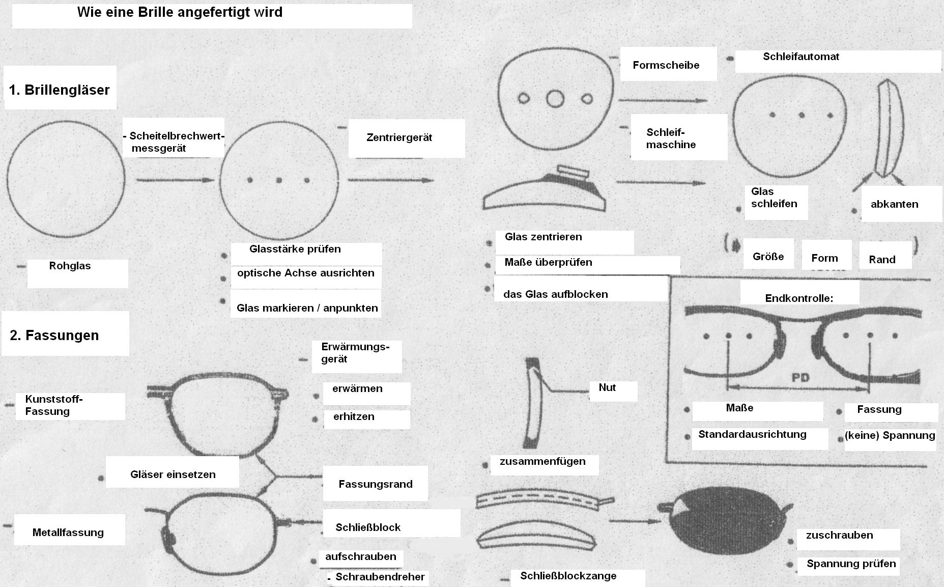
. Parts of Glasses / Brillenteile

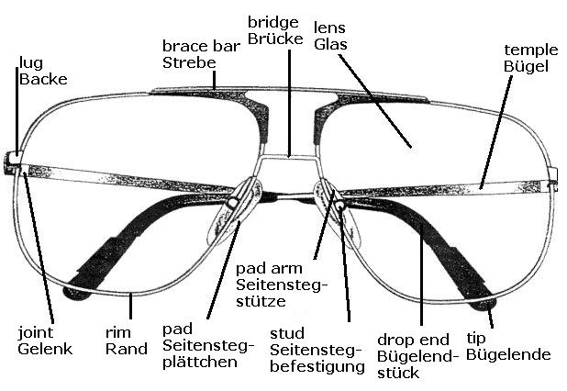

Parts of Glasses / Brillenteile

